Профилактическая работа с одинокими

и престарелыми гражданами

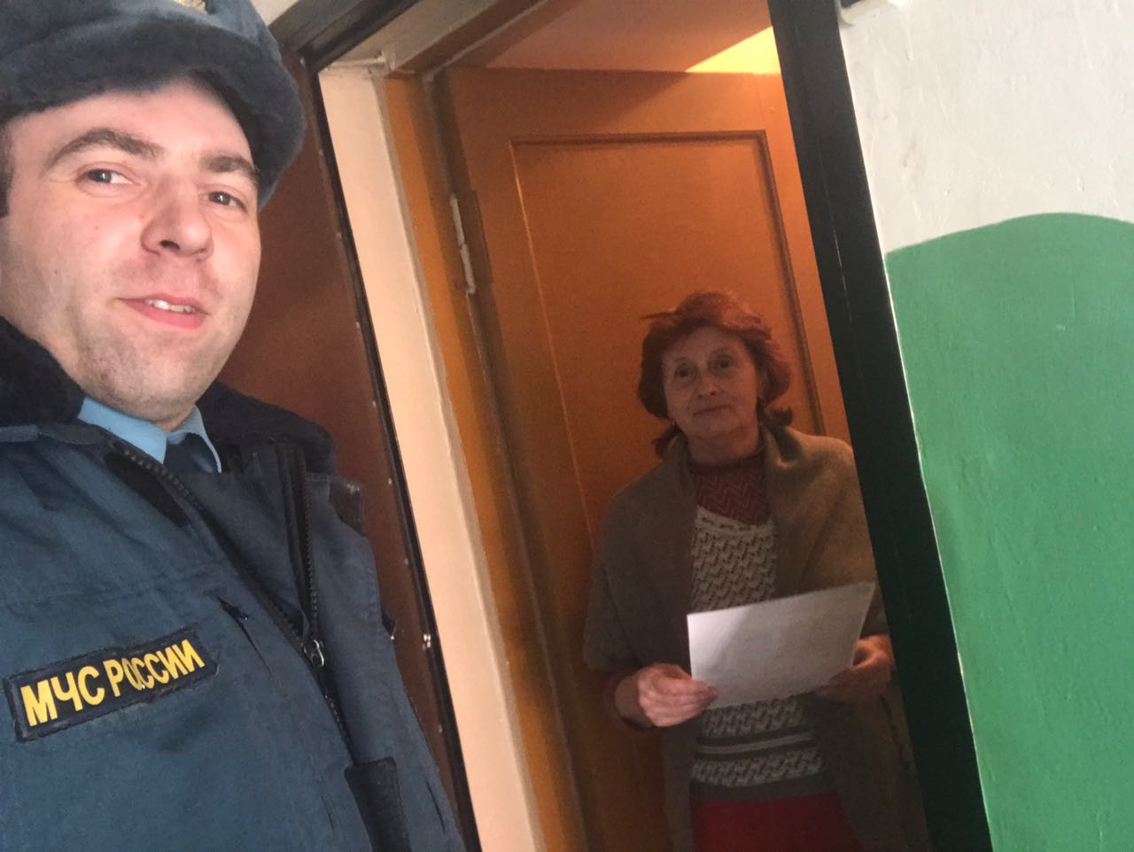
Пожарная безопасность всегда остается актуальной темой при проведении профилактической работы с одинокими и престарелыми людьми. Ежедневно инспектора 1 регионального отдела надзорной деятельности и профилактической работы Управления по ТиНАО Главного управления МЧС России по г. Москве На днях инспектор Артур Улыбаев провел обходы согласно графика посещения одиноких и престарелых проживающих на территории Новомосковского округа. При встрече инспектор в первую очередь обратил внимание на то, что наибольшее количество выездов пожарных связано именно с пожарами от неосторожного обращения с огнем. Чаще всего это относится к лицам пожилого возраста, которые недостаточно бдительно относятся к личной безопасности.
Пожилые люди зачастую забывают основные правила пожарной безопасности. Большинство несчастных случаев происходит именно в быту, причиной чего является неосторожность, рассеянность. Инспектор напомнил порядок вызова пожарной охраны и правила поведения при пожаре, а также раздал памятки о мерах пожарной безопасности в жилом секторе.

Материла подготовила Наталия Шакун
1 РОНПР Управления по ТиНАО
Главного управления МЧС России по г. Москве

